1. Vérification des connaissances (6 pts)

1.1. Produisez un argument, n’importe quel argument, tant que c’est bien un argument. (1 pt)
______________________________________________________________________________________________________________________________________________________
___________________________________________________________________________

1.2. Argument ou non ? Si c’est un argument, soulignez la prémisse (avec la mention ‘P’) et la conclusion (avec la mention ‘CCL’). (2 pts)

(1) Les délires d’identification font partie des syndromes les plus surprenants et les moins compris en neurologie et psychiatrie. Ils peuvent porter sur des personnes ou des lieux. Parmi ces troubles, le syndrome de Capgras est le plus fréquent. Le sujet a la conviction délirante qu’une personne proche a été remplacée par un imposteur, un double physiquement identique, qui a le plus souvent des intentions hostiles.
(2) Depuis la création de l’union monétaire, la limite de 3 % du produit intérieur brut (PIB) pour le déficit public a été violée 168 fois. Tant que les parlements nationaux auront le pouvoir de fixer le niveau d’imposition et de dépenses publiques, les traités européens ne les empêcheront pas de s’endetter excessivement.
(3) Le vote très attendu du Congrès américain sur l’abrogation et le remplacement d’Obamacare, prévu jeudi, a été reporté à vendredi, a indiqué la Maison Blanche. Le report de ce vote en raison de nombreuses voix discordantes au sein du parti républicain, majoritaire au Congrès, est un revers pour le président Donald Trump qui a mis tout son poids derrière cette loi emblématique de réforme du système de santé.
(4) Si l’on commence à limiter le champ de la réflexion, à mettre des tabous sur les sujets de débat et d’argumentation, alors l’université ne sert plus à rien. En effet, c’est à l’université que l’on doit former ceux et celles qui devront révolutionner les esprits, rendre possible au quotidien ce qui semblait impossible jusque-là.

1.3. Nommez et illustrez deux biais de raisonnement vus en cours (1 pts)

_______________________________________________________________________________________________________________________________________________________________________________________________________________________________________________________________________________________________________________________________________________________________________________________

1.4. Complétez le cycle de la démarche scientifique (1 pt)

1.5. Donnez deux manières dont on pourrait définir et mesurer scientifiquement l’amour (1 pt)
__________________________________________________________________________________________________________________________________________________________________________________________________________________________________________________________________________________________________________________________________________________________________________________________________________________________________________________________________

2. Analyse d’un texte argumentatif (4 pts)

Lisez le texte suivant et répondez aux questions :

C’est prouvé, les femmes sont plus intelligentes que les hommes

Et pour preuve: elles obtiennent de meilleurs scores que les hommes aux tests de QI. C’est la première fois que cela arrive depuis 100 ans. C’est James Flynn, un spécialiste des tests d’intelligence, qui a annoncé la nouvelle dans le Daily Mail. Il a constaté qu’au cours des dernières années, les scores aux tests de QI n’ont cessé d’augmenter pour les deux sexes, “et ceux des femmes ont progressé plus rapidement”. L’explication: dans le monde moderne, les capacités intellectuelles de l’être humain sont de plus en plus sollicitées. Mais ce sont les femmes qui se sont récemment le plus distinguées. Alors qu’au cours des 100 dernières années elles étaient devancées par les hommes de cinq points, à présent leurs résultats sont meilleurs.

Des femmes « multitâches »
Pourquoi? Une des explications avancées par James Flynn est leur mode de vie: les femmes doivent de plus en plus combiner éducation des enfants et vie professionnelle. De plus, elles pourraient avoir, selon lui, un potentiel légèrement plus élevé que les hommes.
Mais les différences de QI ne s’expriment pas de la même manière partout. Ainsi, dans les pays occidentaux, les scores sont quasiment identiques. En revanche, en Estonie, en Argentine et en Nouvelle Zélande, les femmes sont en tête.
Mais James Flynn reste prudent. Pour ne pas tirer de conclusions hâtives, il précise qu’il manque encore quelques données avant d’établir une différence d’intelligence entre hommes et femmes. James Flynn a collecté les résultats de tests de QI en Europe, aux Etats-Unis, au Canada, en Nouvelle Zélande, et en Argentine.

2.1. Quel est l’argument principal du texte ? (Donnez sa prémisse et sa conclusion) (1 pt)
____________________________________________________________________________________________________________________________________________________________________________________________________________________________________________________________________________________________________________

2.2. Quels éléments donne l’auteur de l’article pour fonder la vérité de son argument ? (1pt)
____________________________________________________________________________________________________________________________________________________________________________________________________________________________________________________________________________________________________________

2.3. Quelle question pourrait-on poser pour tester la vérité de cet argument ? (1 pt)
____________________________________________________________________________________________________________________________________________________________________________________________________________________________________________________________________________________________________________

2.4. Quelle question pourrait-on poser pour tester la validité de cet argument ? (1 pt)
____________________________________________________________________________________________________________________________________________________________________________________________________________________________________________________________________________________________________________

3. Exercice d’argumentation (10 pts)

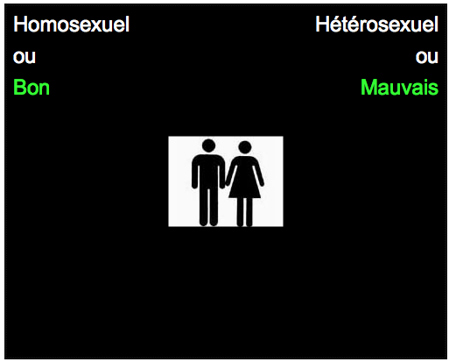
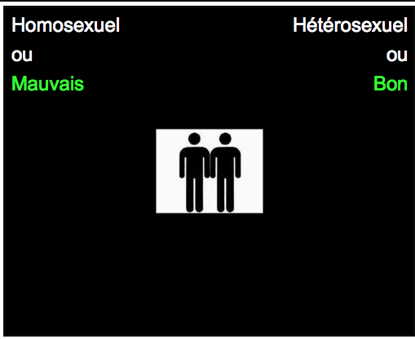
Une équipe de l’université d’Harvard a, depuis 2011, mis en œuvre un test pour évaluer la force des stéréotypes, c’est-à-dire l’association entre des groupes (« les blancs », « les noirs », « les musulmans » etc.) et des jugements de valeurs (« bons », « mauvais », « intelligents » etc.). La difficulté, pour vérifier si les gens ont des stéréotypes, est que l’on obtient des réponses baisées si on leur demande directement. Pour une question de désirabilité sociale, une personne aura des réticences à exprimer un stéréotype (par exemple, un homme pourrait refuser d’affirmer publiquement qu’il pense que les hommes sont plus intelligents que les femmes même s’il le pense). Pour contourner cette difficulté, le test mis en œuvre par l’université d’Harvard cible les préférences implicites, c’est à dire les préférences que nous avons sans en être conscients. En pratique, le participant doit accomplir une tâche de classification : en appuyant sur un bouton de gauche ou un bouton de droite, il doit ranger des mots et des images.
Par exemple, à gauche, les catégories sont « homosexuel ou mauvais » et « hétérosexuel ou bon ». L’idée est que si une personne a des stéréotypes à l’égard des homosexuels, elle sera plus rapide et fera moins d’erreurs de classement dans la situation représentée à gauche que dans la situation représentée à droite (où les catégories sont homosexuel ou bon et hétérosexuel ou mauvais)

De cette façon, le test peut révéler des stéréotypes chez une personne même si cette personne pense ne pas en avoir. On notera que, selon ce test, la plupart des gens ont des stéréotype. Par exemple, en Belgique, 68% des gens ont une forte préférence automatique pour les personnes hétérosexuelles comparativement aux personnes homosexuelles. Cette tendance s’observe dans toutes les relations intergroupes.

À la suite de la validation scientifique de ce test par plusieurs études, certaines forces politiques militent pour qu’il devienne obligatoire dans la sélection des fonctionnaires dans tous les secteurs (administration, santé, sécurité, éducation…). Si le test révèle des stéréotypes, le candidat devrait être recalé. Est-ce une bonne idée ?

Trouvez des arguments pour et contre cette proposition. (8 pts)

 | Pour | Contre
Utilité | ______________________________  ______________________________  ______________________________  ______________________________  ______________________________ | ______________________________  ______________________________  ______________________________  ______________________________  ______________________________
Faisabilité | ______________________________  ______________________________  ______________________________  ______________________________  ______________________________  ______________________________ | ______________________________  ______________________________  ______________________________  ______________________________  ______________________________  ______________________________
Moralité | ______________________________  ______________________________  ______________________________  ______________________________  ______________________________  ______________________________ | ______________________________  ______________________________  ______________________________  ______________________________  ______________________________  ______________________________
Conséquences | ______________________________  ______________________________  ______________________________  ______________________________  ______________________________  ______________________________ | ______________________________  ______________________________  ______________________________  ______________________________  ______________________________  ______________________________

Quelle est votre opinion sur le sujet ? Appuyez-la sur deux arguments. (2 pts)
______________________________________________________________________________________________________________________________________________________
______________________________________________________________________________________________________________________________________________________
______________________________________________________________________________________________________________________________________________________
______________________________________________________________________________________________________________________________________________________
___________________________________________________________________________

